腾狐QAS100 — 300M 4G路由器

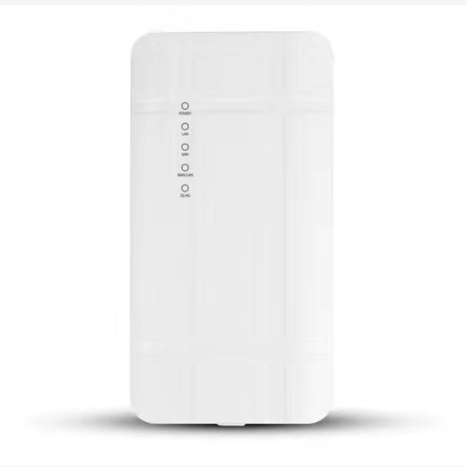
产品概述

腾狐QAS100是一款基于4G网络需求研发的高性价比无线通信户外产品，WiFi无线速率高达300Mbps，能满足室外设备上网的需求，广泛应用于物联网通信行业，为用户提供无线长距离的数据监控、采集和传输功能。全网通4G网络接入，全线兼容4G/3G/2G网路，配备有1个10/100M自适应以太网LAN接口，与内部局域网连接；1个10/100M自适应以太网WAN/LAN互转接口，可提供有线宽带接入或与内部局域网连接。

产品硬件特点

- 室外工业设计，300M无线
采用室外IP65防风、防雨、防尘、防晒防护等级外壳设计，轻松适应户外各种恶劣环境。内置专业无线处理器，无线速率高达300Mpbs，无障碍传输距离100米左右，独立的专业功放和低噪声放大器，稳定流畅带机30台，不卡顿，不掉线。

- 强大永不死机系统
双SOC硬件设计，自带系统检测机制，自带4G网络检测机制，自带智能恢复机制，长期稳定运行，永不死机。

- 设置简单，一机灵活多用
默认4G接入模式，即插即用。支持4G模式、路由模式、AP模式切换，内置快速设置向导，引导客户轻松完成配置。路由模式，支持有线宽带接入；AP模式，轻松将有线网络转换成无线WiFi网络。支持4G及有线两种宽带接入方式，支持移动联通电信4G/3G/2G上网卡，在有线带宽不能到达的地方更具4G上网优势，轻松接入互联网。

- 多种安全策略，时刻保障网络数据安全
支持WPA、WPA2无线安全接入，支持SSID掩藏及无线黑名单有效防止蹭网，时刻保障用户网络数据安全。

- TR069远程管理
支持实时查看设备状态参数，批量远程设备管理，状态通知，设备代理商管理，让设备有所管有所控。

- 多种状态统计，时刻知晓设备工作状态
内置流量统计，支持流量套餐设置，轻松了解每月流量使用情况；多状态工作指示灯、实时工作日志查看，时刻了解设备工作状态。

- 永不停歇的产品功能更新及性能优化
秉持工匠精神的研发团队一直永不停歇的功能更新，简单、高效地满足各种网络环境需求；精雕细琢的性能优化，确保提供最优质的网络产品，提升用户体验。

产品技术规格
硬件配置
型号 | TH-QAS100
主 芯 片 | MTK7628KN 300M高性能企业级芯片
主 频 | 580MHz
无线技术 | 802.11b/g/n 300M MIMO技术
闪 存 | 2MB
内 存 | 8MB
设备接口 | WAN 10/100Mbps 自适应网络接口*1  LAN 10/100Mbps 自适应网络接口*1  SIM卡，大卡
天 线 | 4G 2T2R 5dBi天线*2  WiFi 2T2R 2.4G 5dBi天线*2
功 耗 | ＜10W
按 键 | 1个RESET复位按键，长按3秒恢复出厂设置
指 示 灯 | 5组:POWER、LAN、WIFI、WAN/LAN、3G-4G
尺寸/重量 | N/A，N/A
工作/存储温度 | -10℃～50℃/-40℃～70℃
工作/存储湿度 | 5%～95%（非凝结）
WiFi特性
射频参数 | 802.11b/g/n:2.4~2.4835GHz
调制模式 | 11b：DSS:CCK@5.5/11Mbps,DQPSK@2Mbps,DBPSK@1Mbps  11g：OFDM:64QAM@48/54Mbps,16QAM@24Mbps,QPSK@12/18Mbps,BPSK@6/9Mbps  11n：MIMO-OFDM:BPSK,QPSK,16QAM,64QAM
传输速率 | 11b: 1/2/5.5/11Mbps  11g: 6/9/12/18/24/36/48/54Mbps  11n: 最高可达300Mbps
接收灵敏度 | 11b: <-84dbm@11Mbps；  11g: <-69dbm@ 54Mbps；  11n: HT20<-67dbm HT40: <-64dbm
发射功率 | 11b: 18dBm@ 1~11Mbps  11g: 16dBm @ 6~54Mbps  11n: 15dBm@ MCS0~7
通信标准 | IEEE 802.3(Ethernet)  IEEE 802.3u(Fast Ethernet)  IEEE 802.11b/g/n(2.4G WLAN)
无线安全 | WPA/WPA2 安全机制 (WPA-PSK 使用 TKIP 或 AES)
4G特性
网络制式 | LTE FDD/TDD、UMTS DC-HSDPA/HSUPA/WCDMA、GSM EDGE/GPRS
LTE-FDD(支持分级接收) | B1/B3/B5/B8
LTE-TDD(支持分级接收) | B34/B38/B39/B40/B41
WCDMA | B1/B5/B8
GSM | 900/1800MHz
数 据 | LTE:  LTE FDD：最大150Mbps（DL）/最大50Mbps（UL）  LTE TDD：最大130Mbps（DL）/最大30Mbps（UL）  UMTS：  DC-HSDPA：最大21Mbps（DL）  HSUPA：最大5.76Mbps（UL）  WCDMA：最大384Kbps（DL）/最大384Kbps（UL）  GSM：  EDGE：最大296Kbps（DL）/最大236Kbps（UL）  GPRS：最大107Kbps（DL）/最大85.6Kbps（UL）
发射功率 | Class 3 (23dBm±2dB) for LTE FDD bands  Class 3 (23dBm±2dB) for LTE TDD bands  Class 3 (24dBm+1/-3dB) for WCDMA bands  Class E2 (27dBm±3dB) for EGSM900 8-PSK  Class E2 (26dBm±3dB) for DCS1800 8-PSK  Class 4 (33dBm±2dB) for EGSM900  Class 1 (30dBm±2dB) for DCS1800
灵 敏 度 | FDD B1: -99dBm (10M) FDD B3: -99dBm (10M)  FDD B5: -100dBm (10M) FDD B8: -100dBm (10M)  TDD B34: -98dBm (10M) TDD B38: -100dBm (10M)  TDD B39: -98dBm (10M) TDD B40: -99dBm (10M)  TDD B41: -99dBm (10M) WCDMA B1: -110dBm  WCDMA B5: -110dBm WCDMA B8: -110dBm  EGSM900: -108dBm DCS1800: -108dBm
软件特性
工作模式 | 4G接入、路由模式、AP模式
带 机 量 | 30人
管理方式 | 中文WEB远程管理
状 态 | 系统状态、4G状态、接口状态、用户列表、黑名单
网络配置 | 工作模式  LAN口/WAN地址设置  APN设置
WiFi设置 | WiFi基本参数配置
流量助手 | 流量统计/套餐设置/流量控制
系 统 | 管理密码/系统时间/升级/复位/系统日志/网络检测/重启（立即重启/定时重启）
设置向导 | 快速配置向导
指示灯闪烁规则
POWER | 接入电源，POWER灯蓝色常亮
2.4G | 2.4G的WiFi开启，2.4G指示灯蓝色常亮
4G | 4G网络模式下，并且4G网络正常时，4G灯蓝色常亮；4G模式下4G异常，蓝色指示灯闪烁
WAN | 有数据接入的时候，WAN指示灯常亮蓝色
LAN1/LAN2 | 有数据接入的时候，LAN1、LAN2指示灯常亮蓝色



